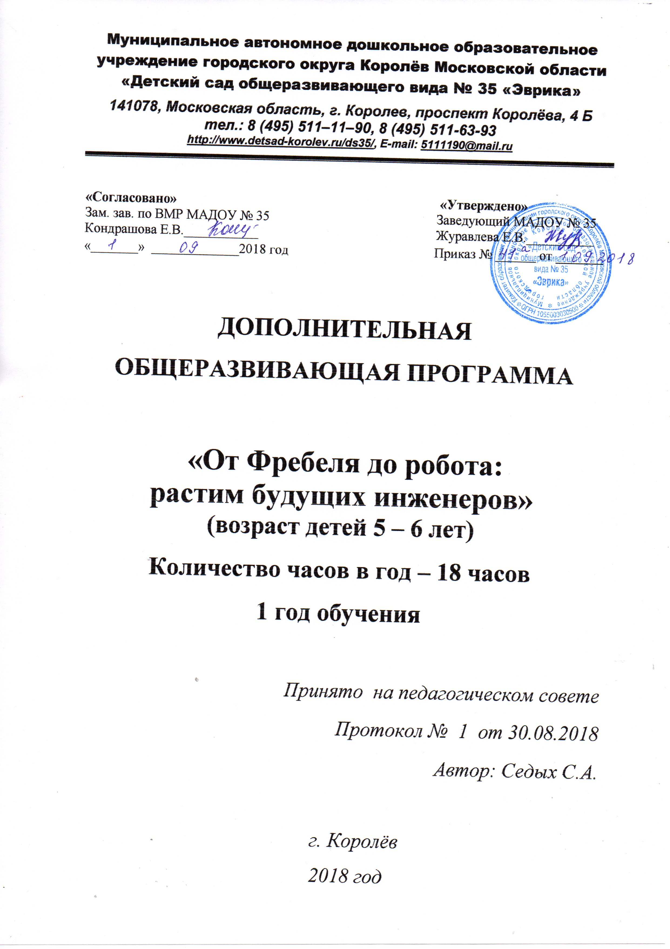
Муниципальное автономное дошкольное образовательное
ПОЯСНИТЕЛЬНАЯ ЗАПИСКА

Экономика нашей страны сегодня нуждается в модернизации, которая кажется невозможной без высококвалифицированных кадров для промышленности и развития инженерного образования.
Для выполнения этой стратегической задачи необходима подготовка
высококвалифицированных специалистов, ориентированных на интеллектуальный труд, способных осваивать и самостоятельно разрабатывать высокие наукоемкие технологии, внедрять их в производство. Современный инженер должен не только осуществлять трансфер научных идей в технологию и затем в производство, но и создать всю цепочку - "исследование - конструирование - технология – доведение до конечного потребителя - обеспечение эксплуатации".
Вырастить такого специалиста возможно, если начать работу с детства. Теоретическим обоснованием такой работы является Концепция сопровождения профессионального самоопределения обучающихся в условиях непрерывности образования. Концепция разработана в Центре профессионального образования ФГАУ "Федеральный институт развития образования" радом авторов в 2015 году.
Именно данная концепция актуализирует и обосновывает необходимость формирования мотивации на профессиональную деятельность с дошкольного возраста.
В рамках совершенствования системы профориентации и подготовки высококвалифицированных инженерно-технических кадров высокотехнологичных отраслей в настоящее время особое значение приобретает практическое решение проблем, связанных с возвращением массового интереса молодежи к научно-техническому творчеству, что обусловлено следующими причинами:
- наблюдается сильнейший дефицит качественных молодых инженерно -конструкторских кадров для существующих и развивающихся отечественных предприятий;
- у молодых людей при поступлении в вузы отсутствуют навыки практической работы, представления о задачах, решаемых инженерами и конструкторами, результатом чего становится неосознанный выбор специальности, рост числа молодых людей, не работающих по специальности после окончания вузов;
- доставшаяся нам по наследству система профориентации (дома детского творчества, кружки юных техников) находятся далеко не в лучшем состоянии, оборудование и методическая подготовка персонала часто не соответствуют современным требованиям.
Подготовка детей к изучению техническим наук - это одновременно и обучение, и техническое творчество, что способствует воспитанию активных, увлеченных своим делом людей, обладающих инженерно - конструкторским мышлением.
Очень важно на ранних шагах выявить технические наклонности учащихся и развивать их в этом направлении. Это позволит выстроить модель преемственного обучения для всех возрастов - от воспитанников детского сада до студентов.
Подобная преемственность становится жизненно необходимой в рамках решения задач подготовки инженерных кадров. Ведь, по данным педагогов и социологов, ребенок, который не познакомился с основами технической деятельности до 7-8 лет, в большинстве случаев не свяжет будущую профессию с техникой.
Однако реализация модели технологического образования требует
соответствующих определенному возрасту методик.
Для дошкольников это техническая пропедевтика, подготовка к школе с учетом требований ФГОС. Это своего рода подготовительный курс к занятиям техническим творчеством в школьном возрасте.
Основа любого творчества - детская непосредственность. Важно начинать занятия в том возрасте, в котором дети ощущают потребность творить гораздо острее взрослых, и важно всеми силами поощрять эту потребность.
Психологам и педагогам давно известно, что техническое творчество детей улучшает пространственное мышление и помогает в дальнейшем, при освоении геометрии и инженерного дела, не говоря о том, что на фоне интересных занятий с современным оборудованием видеоигры и смартфоны могут потерять свою привлекательность в детски глазах. Тем более, что мозг формируется, если есть внешние стимулы, и чем больше их будет, тем лучше для мозга. Поэтому очень важно, чтобы дети исследовали мир физически, а не виртуально.
Объединить теорию и практику возможно, если при изучении различных предметов использовать игровое и учебное оборудование. Кроме того, использование такого оборудования будет способствовать выявлению одаренных детей, стимулировать их интерес и развитие навыков практического решения актуальных образовательных задач. Вместе с тем научно-теоретический анализ показал, что в настоящее время не ведутся глубокие научные исследования подготовки дошкольников к изучению основ технических наук, а на практике не только отсутствует системный подход к реализации политехнического направления, но и ни в одной основной общеобразовательной программе дошкольного образования не предусмотрено изучение основ технических наук в комплексе, системе. Содержание данного направления ограничивается только конструированием и математикой, тогда как технические науки - понятие более широкое и вместе с тем конкретное.
Найти место в структуре образовательного процесса дошкольной образовательной организации в соответствии с ФГОС обучению основам техническим наук - задача абсолютно нова и сложная, требующая детальной, глубокой работы по изучению и построению принципиально нового содержания образования на дошкольной ступени образования.
Вместе с тем необходимо отметить, что планируемая педагогическая деятельность не ограничит детей в выборе профессии, не сузит общеобразовательную подготовку, поскольку осуществляться она будет в полном соответствии с требованиями ФГОС, который всегда выступает регулятором, ограничителем и вместе с тем мощной направляющей содержания образования на дошкольном уровне.
Формирование у учащихся готовности к изучению технических наук возможно только в условиях спроектированной системы научного знания, в основу которой должен быть положен классификатор технических наук. Он позволяет определить направления образования детей дошкольного возраста и содержит основные компетенции инженера и технолога, анализ которых помог:
- с помощью научно обоснованных методов исследования определить предпосылки формирования этих компетенций в дошкольном возрасте;
- выявить и классифицировать основные умения, навыки, необходимые для формирования готовности дошкольника к изучению основ технических наук;
- соотнести планируемые результаты с ФГОС ДО.
В результате сопоставления нескольких федеральных документов на легитимной основе разработано принципиально новое содержание образования, связанное с изучением основ технических наук в дошкольном возрасте, не ограниченное уже существующими его компонентами (конструированием и математикой), а дополненное новыми, необходимыми для системного мышления.
Основной целью Программы является разработка системы формирования у детей предпосылок готовности к изучению технических наук средствами игрового оборудования в соответствии с ФГОС ДО.

Задачами воспитания и обучения детей являются следующие:
Образовательные задачи:
1. Организовать предметную игровую техносреду, знакомить детей с разными видами конструкторов и их возможностями.
2. Формировать основы технической грамотности воспитанников.
3. Обеспечить освоение детьми начального опыта работы с отдельными
техническими объектами;
Развивающие задачи:
1. Развивать технические и конструктивные умения в разных видах детской деятельности.
2. Развивать познавательные психические процессы: слуховое и зрительно-пространственное восприятие, внимание, речь, память, воображение, зрительно-моторные координации.
3. Развивать творческое и вариативное мышление, способность мыслить и действовать самостоятельно.
4. Развивать любознательность, самостоятельность, инициативность, коммуникативность.

Воспитательные задачи:
1. Воспитывать произвольность поведения, самоанализ и самоконтроль.
2. Продолжать воспитывать дружеские взаимоотношения между детьми, привычку сообща играть, заниматься выбранным делом.
3. Воспитывать интерес к техническому творчеству.
4. Формировать потребность проводить свободное время в социально-значимых целях, занимаясь различной деятельностью.
5. Вырабатывать у детей настойчивость, выдержку, волю, спокойствие, уверенность в своих силах.

Условия реализации образовательной программы.

- программа ориентирована на детей 5 - 6 лет;
- программа рассчитана на 1 год обучения;
- занятия проводятся в период с 1 сентября по 31 мая 2 раза в месяц во второй половине дня, продолжительность занятия с детьми до 30 минут. Всего 18 занятий.

Методы обучения:

1. Словесные методы обучения:
- устное изложение;
- беседа;
- чтение.
2. Наглядные методы обучения:
- показ видеоматериалов, диафильмов, иллюстраций, шахматных фигур, действий;
- наблюдение
.
3 Практические методы обучения:
- упражнение;
- инсценировка;
- дидактические игры;
- тренинг, мастер-класс.

Форма организации деятельности воспитанников на занятии:

- групповая;
- подгрупповая.

Формы проведения занятий:

- занятие-игра.

Ожидаемые результаты.

В результате реализации Программы воспитанники должны:
- составлять проекты конструкций;
- классифицировать виды коммуникаций и связи, виды вычислительной техники и использовать их в работе;
- создавать технические объекты и макеты по представлению, памяти, с натуры, по заданной теме, условиям, самостоятельному замыслу, схемам, моделям;
- создавать постройки, сооружения с опорой на опыт освоения архитектуры: варианты построек жилого, промышленного, общественного назначения, мосты, крепости, транспорт, использовать детали с учетом их конструктивных свойств (форма, величина, устойчивость, размещение в пространстве); адекватно заменять одни детали другими; определять варианты строительных деталей.

Формы подведения итогов реализации Программы:

- открытое занятие.

Учебно-тематический план.
Месяц | п/п | Тема | часов
Сентябрь | 1 | Диагностика. | 1
Сентябрь | 2 | Диагностика. | 1
Октябрь | 3 | Сумка-холодильник.  Способы хранения продуктов. Холодильное оборудование.  Значение холодильной техники в жизни человека. | 1
Октябрь | 4 | Сумка-холодильник.  Закреплять умения детей строить по собственному замыслу. Работать в команде. | 1
Ноябрь | 5 | Автосервис. Расширить представление детей об эксплуатации, техническом обслуживании и ремонте автомобильного транспорта в автосервисе, об обслуживании, инструментах и материалах, которыми оснащено здание автосервиса. | 1
Ноябрь | 6 | Автосервис. Развивать умение создавать постройку (модель автосервиса), модели оборудования и инструментов, которыми оснащен автосервис по образцу и по собственному замыслу. | 1
Декабрь | 7 | Телефон. История изобретения и совершенствования телефона. Расширить представления дошкольников о различных конструкциях телефона. | 1
Декабрь | 8 | Телефон. Расширять представления детей о телефонах и механизмах, их заменяющих, об использовании телефонных аппаратов в жизни людей прошлого и настоящего. Формировать умение строить по собственному замыслу. | 1
Январь | 9 | Роботы-помощники. Познакомить с понятиями «робот», «робототехника», разновидностями роботов  и их применением в жизни человека. | 1
Январь | 10 | Роботы-помощники. Закреплять умения детей строить по собственному замыслу. Работать в команде. | 1
Февраль | 11 | Специальные автомобили. Расширять представления детей о спецтехнике, специальном транспорте и грузовых  устройствах, их функциональном назначении. | 1
Февраль | 12 | Специальные автомобили. Совершенствовать умение создавать постройку (модель машины, грузового устройства) по собственному замыслу на основе имеющихся знаний и умений, находить свои конструктивные решения, стимулировать детское творчество, закреплять умения  и навыки работы с разными конструкторами. | 1
Март | 13 | Микроволновая печь. Расширять представления детей о радиоволнах и использовании их свойств в бытовой технике, о возможностях микроволнового излучения. | 1
Март | 14 | Микроволновая печь. Уточнить строение и назначение  микроволновой печи. Побуждать детей к планированию своей деятельности, анализу выполненной работы. | 1
Апрель | 15 | Макет «Хлебозавод». Формировать представление о том, как появляется хлеб на столе, какие хлебобулочные  и кондитерские изделия бывают, где и как их готовят. Сформировать у детей представление о производстве хлеба и о профессиях данной отрасли: пекарь, кондитер. | 1
Апрель | 16 | Макет «Хлебозавод». Упражнять в умении понимать элементарную схему постройки, вычленять и называть  её детали. Продолжать формировать умение собирать из крупных модулей конструктора здание; упражнять в моделировании и конструировании из строительного материала, в сооружении знакомых построек по схеме, планировании этапов постройки, подборе деталей по форме, устойчивости. | 1
Май | 17 | Диагностика | 1
Май | 18 | Диагностика | 1
 |  | Итого: | 18

СПИСОК ЛИТЕРАТУРЫ

1. Волосовец Т.В. Парцинальная образовательная программа дошкольного образования «От Фребеля до робота: растим будущих инженеров». – С.: АСГАРД, 2017.
2. Куцакова Л.В. Конструирование в детском саду. Старшая группа. – М.: 2016.
3. Давидчук А.Н.Развитие у дошкольников конструктивного творчества - М., 1976.
4. Комарова Л.Г. «Строим из ЛЕГО. Моделирование логических отношений и объектов реального мира средствами конструктора ЛЕГО». М. «Линка- Пресс».2001.
5. Куцакова Л.В. «Проект работы по конструированию из строительного материала и конструкторов с детьми 5-6 лет на учебный год. Методическое пособие для воспитателей дошкольных учреждений. М. МИПКРО. 1998.
6. Новоселова С.Л., Зворыгина Е.В., Парамонова Л.А. Всестороннее воспитание детей в игре. // Игра дошкольника / Под ред. С.Л. Новоселовой. М.: Просвещение, 1988. - 351 с.
7. Парамонова Л., Урадовских Г.Роль конструктивных задач в формировании умственной активности (старший дошкольный возраст)//Дошкольное воспитание - 1985 - № 7 - С.46-49

